Eksperthinnang kalade läbipääsu vajadusele Keila jõe Kohila paisu juures. Hinnang kalapääsude lahenduste sobivuse kohta.
Rein Järvekülg, MSc, ihtüoloog-hüdrobioloog
Juuni 2025

Keila jõe üldandmed ja üldiseloomustus

Keila jõgi (VEE1096100) kuulub Eesti pikimate jõgede hulka ning on Soome lahte suubuvatest jõgedest kõige pikem. Keskkonnaportaali andmetel on jõe pikkus 111,8 km ja valgalaks 669 km² (register.keskkonnaportaal.ee). Jõe ülemjooks jääb Rapla ning alamjooks Harju maakonda. Keila jõe tähtsamad lisajõed on Atla jõgi (VEE1096900; valgala 127 km²), mis suubub Keila jõkke 70,1 km kaugusel merest ja Maidla jõgi (VEE1098300; valgala 67 km²), mis suubub Keila jõkke 24,1 km kaugusel merest.
Alamjooksul on jõe aasta keskmine vooluhulk 5,5-6,5 m³/s, maksimaalne vooluhulk 120-150 m³/s ja minimaalne vooluhulk 0,2-0,5 m³/s (Loopmann, 1979). Aastatel 1964-1975 töötas jõe keskjooksul, Roobuka–Kiisa piirkonnas Ardi hüdromeetriajaam (45,4 km). Keskkonnaportaali järgi (register.keskkonnaportaal.ee) oli keskjooksul aasta keskmine vooluhulk 3,0-4,4 m³/s, kusjuures mõnel kuival kuul langes minimaalne kuukeskmine 0,1-0,4 m³/s.
Jõe ülemjooksul on madalvee aegset vooluhulka uuritud 2021. a juulis pikema põua- ja kuumaperioodi tingimustes. Siis registreeriti jõe vooluhulgaks Ingliste paisu juures (81,9 km) ca 30 l/s ning Vana-Kaiul, Lihu tee Kalasoo truubi juures (104,1 km) ca 7 l/s (Järvekülg jt, 2023).
Keila jõe veepinna abs kõrgus on lähtel 75 m ja suudmes 0 m ning keskmine lang 0,65 m/km (joonised 1 ja 2). Lang on väga suur (12,4 m/km) alamjooksu suudme-eelsel lõigul allpool Keila juga, kus jõgi murrab läbi Põhja-Eesti paekalda. Samuti on suhteliselt suurema languga jõe keskjooks Kohilast allavoolu kuni Sillasoo oja suudmeni (59,8…52,0 km suudmest), kus jõe langus 7,8 km pikkusel lõigul on 13,5 m, ehk keskmine lang 1,7 m/km.

Keila jõe kaitsestaatus

Keskkonnaministri määruse nr 73 (15.06.2004) alusel kuulub Keila jõgi lõigus Keila joast suubumiseni merre „Lõhe, jõeforelli, meriforelli ja harjuse kudemis- ja elupaikade nimistusse“ ning seal kehtivad looduskaitseseaduse § 51 piirangud.

Alamjooksu suudme-eelsel kahel kilomeetril, Tallinna–Klooga maanteest kuni mereni, voolab Keila jõgi läbi kaitsealuse Keila-Joa mõisa pargi (KLO1200572), mis kuulub Türisalu loodusala (RAH0000448) koosseisu ja kus jõega seotud kaitseväärtusteks on jõgi elupaigana (EL LD, lisa I, tüüp 3260) ning liikidest paksukojaline jõekarp, rohe-vesihobu, hink, jõesilm, lõhe ja võldas (EL LD lisa II).

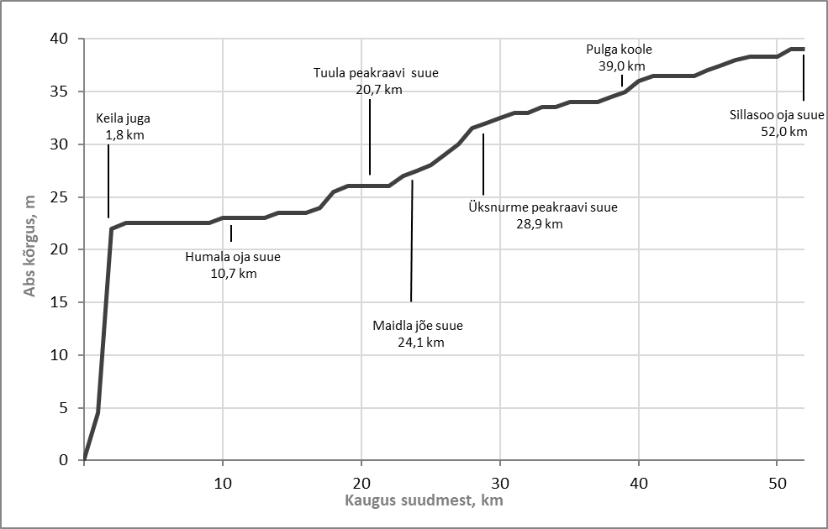
Joonis 1. Keila jõe lang lõigus suudmest kuni Sillasoo oja suudmeni (Järvekülg jt, 2023).

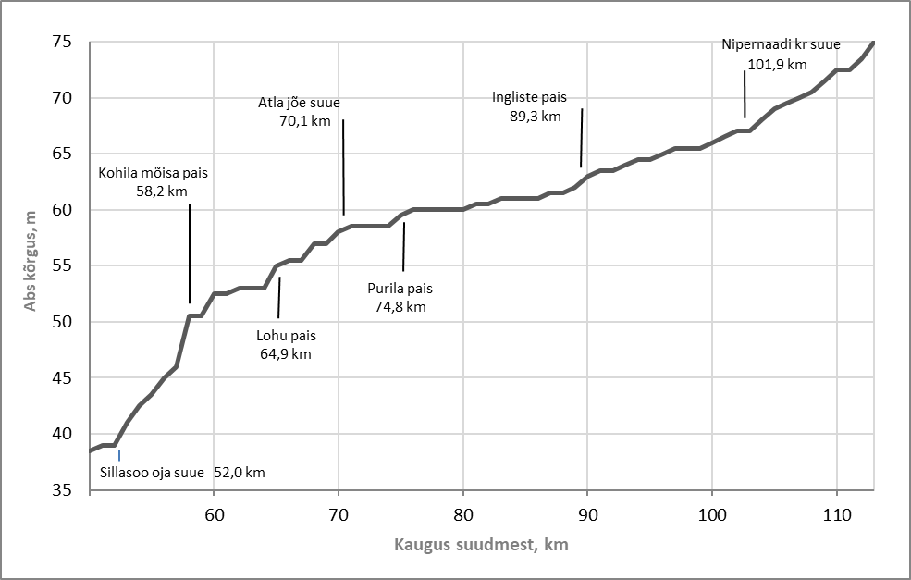
Joonis 2. Keila jõe lang lõigus Sillasoo oja suudmest kuni lähteni (Järvekülg jt, 2024).

Keskjooksul Harju ja Rapla maakonna piiril (50,1...53,0 km suudmest) jääb Keila jõgi Kurtna-Vilivere hoiualale (KLO2000144, Harju; KLO2000179, Rapla), mis ühtlasi on Kurtna-Vilivere loodusala (RAH0000344) ning kus jõega seotud kaitseväärtusteks on jõgi elupaigana (EL LD, lisa I, tüüp 3260) ning liikidest saarmas ja paksukojaline jõekarp (EL LD lisa II).

Ülemjooksul, Rasala sillast ülesvoolu (95,1...97,5 km suudmest), jääb Keila jõgi Karitsu hoiualale (KLO2000176) mis ühtlasi on Karistu loodusala (RAH0000355) ning kus jõega seotud kaitseväärtuseks on jõgi elupaigana (EL LD, lisa I, tüüp 3260).

Ülemjooksu kraavitatud lõigul 105,7...106,1 km voolab jõgi läbi Kõnnumaa maastikukaitseala (KLO1000505) ning jõe vahetu lähtepiirkond piirneb 1,4 km ulatuses Aela maastikukaitsealaga (KLO1000421), kuid neil kaitsealadel jõega seotud kaitse-eesmärgid puuduvad.

Keila jõel olevad rändetõkked

Alates suudmest on Keila jõel järgmised kaladele ületamatud rändetõkked (register.keskkonnaportaal.ee; Järvekülg jt, 2024):
- Keila juga (1,8 km merest; h 6 m; kaladele ületamatu);
- Keila-Joa HEJ pais (PAIS016860; 2,0 km merest; h 1,1 m);
- Kohila pais (PAIS014080; 58,2 km merest; h 2,5 m);
- Kohila Sillaotsa pais (PAIS014090; 59,6 km merest; h 1,5 m);
- Lohu pais (PAIS016020; 64,9 km merest; h 1,8 m);
- Purila pais (PAIS019570; 74,8 km merest; h 1,0 m);
- Ingliste pais (PAIS012050; 89,3 km merest; h 1,0 m.
Lisaks eelnimetatud seitsmele kaladele ületamatule rändetõkkele on jõel veel kaks paisu, mis on kaladele oluliosteks rändetakistusteks:
- Mälivere pais (PAIS017490; 67,5 km merest; h 0,5 m);
- Uustalu pais (PAIS019580; 80,8 km merest; h 0,5 m).

Keila jõe kalastik ja kalade elutingimused

Keila jões tehtud katsepüükidel on registreeritud järgmised 25 kalaliiki: jõesilm, ojasilm, lõhe, forell, vikerforell, meritint, haug, angerjas, särg, teib, turb, säinas, lepamaim, roosärg, rünt, viidikas, latikas, vimb, trulling, hink, luts, ogalik, luukarits, ahven, võldas („Eesti jõed“, 2001; EMÜ ja TÜ EMI katsepüükide andmed).
Liikide levikule Keila jões on määrava tähtsusega Keila juga, mis loodusliku tõkkena eraldab merele avatud 1,8 km pikkuse jõeosa ülejäänud jõest.
Keila joast ülesvoolu on EMÜ katsepüükide põhjal teada järgmise 13 kalaliigi esinemine: ojasilm, forell, haug, angerjas, särg, lepamaim, viidikas, hink, trulling, luts, luukarits, ahven, võldas. Kõik nimetatud liigid esinevad ka jõe keskjooksul allpool Kohila paisu. Kohila paisust ülesvoolu on seni katsepüüke tehtud väga vähe, seetõttu on selle jõeosa kalastiku liigiline koosseis täpsemalt teadmata.
Keila jõe alam- ja keskjooks Keila-Joa HEJ paisust ülesvoolu kuni Kohila paisuni (2,0…58,2 km suudmest) on jões elunevatele kaladele ränneteks avatud. Kohila paisu juurest algab aga ülesvoolu seitsmest paisust koosnev paisude kaskaad, mis tõkestab kalade liikumised lõigus 58,2…89,3 km suudmest ning jagab selle jõeosa kalade jaoks kaheksaks üksteisest iseoleeritud jõeosaks. See halvendab oluliselt kalade elutingimusi Keila jõe kesk- ja ülemjooksul.
Looduslikult on Keila jõgi kaladele oluliseks elupaigaks ca 90 pikkuselt, suudmest kuni Ingliste paisuni. Sealt ülesvoolu on jääb jõgi enamiku kalaliikide jaoks juba liiga veevaeseks.

Forelli elupaiku Keila jões on EMÜ poolt inventeeritud aastatel 2022-2025 (Järvekülg jt, 2023; Järvekülg jt, 2024). Uuringute tulemused on kokkuvõtlikult esitatud tabelites 1 ja 2.
Uuringutel selgus, et jõeosas suudmest kuni Kohila paisuni on kärestike ja ritraalsete jõelõikude kogupikkus 4,51 km, pindala 2,83 ha ning forelli taastootmispotentsiaali hinnati ligi 2500 samasuvisele isendile aastas.
Kohila paisust ülesvoolu jäävas jõeosas oli kärestike ja ritraalsete lõikude kogupikkuseks 1,10 km, pindalaks 0,58 ha ning forelli taastootmispotentsiaali hinnati ca 500-le samasuvisele isendile aastas. Seejuures jäid forellile kõige olulisemad sigimis- ja kasvualad ülalpool Kohila paisu jõelõiku Kohila paisust kuni Atla jõe suudmeni (58,2...70,1 km; 82% potentsiaalsete sigimisalade pindalast ülalpool Kohila paisu).
Forelli reaalne taastootmine Keila jões ülalpool Keila juga on praegu väga väike. Kohila paisust ülesvoolu jäävas jõeosas forell praegu puudub. Eeltoodu üheks peamiseks põhjuseks tuleb pidada kaladele ületamatute rändetõkete rohkust jõe kesk- ja ülemjooksul.

Keila jõe ökoloogiline ja keskkonnaseisund

Keila jõgi on jaotatud kolme veekogumisse:
- Keila_1, Keila jõgi lähtest Atla jõeni (1096100_1);
- Keila_2, Keila jõgi Atla jõest Keila joani (1096100_2);
- Keila_3, Keila jõgi Keila joast suudmeni (1096100_3).

Kõigi kolme veekogumi ökoloogiline seisund on 2023. a seisuga hinnatud kesiseks (keskkonnaportaal.ee/et/teemad/vesi/pinnavesi/pinnaveekogumite-seisundiinfo).
Keila_1 veekogumi kesise ökoloogilise seisundi põhjusteks on kalastiku kesine seisund ning paisude tõttu mitteheaks hinnatud jõe hüdromorfoloogiline seisund. 2023. a lisandusid negatiivse mõjutegurina spetsiifilised saasteained (pestitsiidid, metallid).
Keila_2 veekogumi kesise ökoloogilise seisundi põhjusteks on kalastiku kesine seisund ning paisude tõttu mitteheaks hinnatud jõe hüdromorfoloogiline seisund. 2023. a lisandusid negatiivse mõjutegurina spetsiifilised saasteained (metallid).
Keila_3 veekogumi kesise ökoloogilise seisundi põhjusteks spetsiifilised saasteained (pestitsiidid, metallid) ning Keila-Joa HEJ tsüklilise töö tõttu mittehea hüdromorfoloogiline seisund.

Keskkonnaseisund sisaldab lisaks ökoloogilise seisundi hinnangule ka veekogumi keemilise seisundi hinnangut. Veekogumite Keila_1 ja Keila_2 keemiline seisund on hinnatud heaks, Keila_3 veekogumi seisund aga halvaks (Hg ja PBDE elustikus, benso(a)püreen vees ning heptakloor ja heptakloorepoksiid vees).

Keila jõe keskkonnaseisund on veekogumite kaupa hinnatud seega järgmiselt:
- Keila_1 veekogum – seisund kesine;
- Keila_2 veekogum – seisund kesine;
- Keila_3 veekogum – seisund halb.

Kohila paisu mõju Keila jõe ökoloogilisele ja keskkonnaseisundile ning jõe kalastikule

Vee keemilist seisundit Kohila pais otseselt ei mõjuta, seetõttu on asjakohane käsitleda Kohila paisu mõju eelkõige jõe ökoloogilisele kvaliteedile. (Märkus: kaudselt võib Kohila paisul olla siiski ka teatav mõju jõe keemilisele kvaliteedile, sest suur paisjärv (4,5 ha) kogub aastate jooksul setteid ja võib akumuleerida ka veega allavoolu kanduvaid keemilisi saasteaineid. Seeläbi on võimalik saasteainete pikaajaline kogunemine paisjärve ning hilisem suurenenud saasteainete sisaldus setetes võib mõjutada ka jõe keemilist seisundit).

Keila_3 veekogumi ökoloogilisele seisundile Kohila paisul praktilist mõju pole. Veekogum Keila_3 on ülejäänud Keila jõest eraldatud Keila joaga. Seetõttu ei oma jõe tõkestatus Kohila paisu juures mitte mingit tähtsust kalastiku ja jõe hüdromorfoloogilisele seisundile veekogumis Keila_3.

Keila_2 veekogumi hea ökoloogilise seisundi saavutamiseks on vajalik tagada kaladele läbipääs Kohila (58,2 km), Kohila Sillaotsa (59,6 km) ja Lohu (64,9 km) paisude juures ning vajadusel parandada ka kalade rändetingimusi Mälivere paisu (67,5 km) juures.

Keila_1 veekogumi hea ökoloogilise seisundi saavutamiseks on vajalik kaladele läbipääsu tagamine nii eelnevalt nimetatud Keila_2 veekogumis olevate paisude juures kui ka Purila (74,8 km) ja Uustalu (80,8 km) paisude juures. Ingliste paisu avamine kalade ränneteks on vähem oluline, sest Ingliste paisust ülesvoolu on Keila jõe elupaigaline väärtus kaladele jaoks madal ning kalastik ei ole seal enam veekogu seisundit iseloomustav kvaliteedielement.

Keila jõe kesk- ja ülemjooksul asuvate paisude avamisel kalade ränneteks paraneks kindlasti forelliasurkonna seisund Keila jões. Forell saaks võimaluse levida Kohila paisust ülesvoolu jäävatesse jõeosadesse. Suureneks oluliselt liigi arvukus Keila jões ning liigi leviala laieneks vähemalt kuni Ingliste paisuni (89,3 km). Lisaks forellile paraneksid ka haugi, särje, lutsu, ahvena jt liikide elutingimused, suureneks nende arvukus ja leviala jões.

Kohila pais on Keila jõel olevatest paisudest kõrgeim (h 2,5 m) ning lisaks paikneb veel Kohila alevis tiheasustusalal. Seetõttu on kalade rändetee avamine Kohila paisu juures kõige keerulisem. Samas, kuna tegemist on paisude kaskaadi alumise paisuga, siis on selle avamine kalastiku seisukohalt kõige olulisem. Selle paisu avamisest sõltub otseselt rändeteede avamise tõhusus ka teiste paisude juures.

Kohila paisu kalapääsu eskiislahendused

Kalade rändetee avamiseks Kohila paisu juures on projekteerija välja pakkunud kaks eskiislahenduse varianti:
- astangkärestik möödaviikpääs;
- kärestik möödaviikpääs.

Mõlema lahenduse efektiivse toimimise tagamiseks on kavandatud paisu praeguse paisutuskõrguse alandamine 0,5 m võrra (2,5 m-lt 2,0 m-le). Mõlemas variandis on kalapääsu rajamine kavandatud möödaviikpääsuna jõe paremale kaldale alavee poolele. Mõlema variandi korral on kavas rajada paisust läbivool Tööstuse tänava aluse torusillana paisu liigveelaskmest 10 m põhjapool. Mõlema variandi korral on kavas paisule paigaldada automaatvari, mis aitab hoida stabiilset paisjärve veetaset.

Astangkärestik möödaviikpääsu pikkus on kavandatud 94 m, kalapääsu on kavas rajada 19 astangut kõrgusega 0,10 m ja vahedega ca 5,0 m. Veepeegli laius paisjärve NPT korral 4,0 m. Astangute vahedesse on kavandatud süvikud. Kalapääsu põhi on kavas katta 0,3 m paksuselt veerisega (fr 50…150 mm), astangute rajamiseks on kavas kasutada kive (Ø 0,5…0,8 m). Kalapääsu eeldatav vooluhulk 0,22…0,70 (NPT korral 0,38) m³/s. Eeldatav voolukiirus astangutel 1,0…1,1 m/s, keskmine veetäide astangutel 0,07…0,13 (NPT korral 0,09) m.

Kärestik möödaviikpääsu pikkus on kavandatud 127 m, lang 1,4%. Veepeegli laius paisjärve NPT korral 5,0 m. Kalapääsu põhi on kavas katta 0,3 m paksuselt veerisega (fr 20…70 mm), voolu rahustamiseks on kavas kasutada kive (Ø 0,5…0,7 m). Kalapääsu eeldatav vooluhulk 0,26…1,11 (NPT korral 0,55) m³/s. Eeldatav keskmine voolukiirus kalapääsus 0,46…0,72 m/s, keskmine veetäide kärestikul 0,16…0,46 (NPT korral 0,20) m.

Mõlemad variandid tuleb hinnata kaladele läbipääsu tagamiseks sobilikeks, kuid eelistada tuleks kärestik möödapääsu varinati ning seda alljärgnevatel põhjustel:

- Maksimaalsed voolukiirused kärestik kalapääsus on alati väiksemad kui astangkärestik kalapääsus. Seetõttu on enamiku kalade jaoks kärestik kalapääsu läbimine lihtsam, eriti nende kalade jaoks, kes ei tee sööste ja hüppeid;
- Kärestik kalapääsu vooluhulk on suurem, seetõttu on see kaladele lihtsamini leitav ja sisenemiseks atraktiivsem;
- Kärestik kalapääs vajab hiljem vähem hooldust ning on ebasoodsate loodusjõudude (külmumine, jääminek, suurvesi) toimele vastupidavam. Kärestik kalapääsu hilisem ümberehitus, remont ja taastamine on üldjuhul alati lihtsamad;
- Kärestik kalapääs sobib forellile jt kärestikel kudevatele kaladele ka sigimispaigaks, astangkärestik üldjuhul mitte.

Kasutatud kirjandus jm allikad

Eesti jõed (koost A. Järvekülg). 2001. Tartu, 750 lk.

Loopmann A., 1979. Eesti NSV jõgede nimestik. Tallinn, 157 lk, lisad.

Järvekülg R., Pihu R., Pensa L., Lauringson G., Sinimets A., 2023. Jõeforelli elupaikade ja asurkondade inventuur Põltsamaa jõestikus ja Keila jões. KIK kalanduse programmi projekti nr 18833 aruanne. 358 lk.

Järvekülg R., Pihu R., Pensa L., Lauringson G., Sinimets A., 2024. Jõeforelli ja harjuse elupaikade ning asurkondade inventuur Ahja jõestikus, Põltsamaa ja Keila jões. KIK kalanduse programmi projekti nr RE.4.03.22-0061 aruanne. 289 lk.

Keskkonnaportaal, register.keskkonnaportaal.ee.

Maa-ameti kaardimaterjal, xgis.maaamet.ee.

Tabel 1. Forelli potentsiaalsed sigimis- ning noorjärkude kasvualad Keila jões lõigul Keila joast Kohilani (Järvekülg jt, 2023).

Tabel 1, jätk.

Tabel 1, jätk.

Tabel 2. Forelli potentsiaalsed sigimis- ning noorjärkude kasvualad Keila jões lõigul Keila joast Kohilani (Järvekülg jt, 2024).

Tabel 2, jätk.

